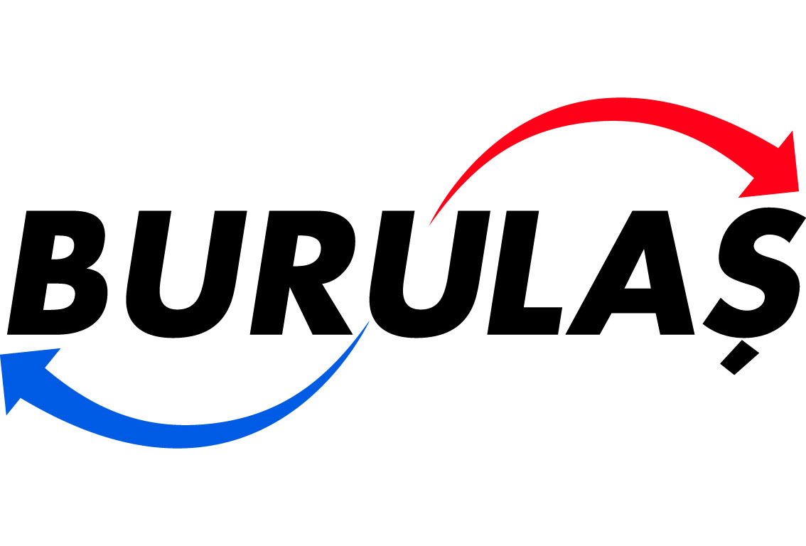
KİŞİSEL VERİLERİN KORUNMASI KANUNU BİLGİ TALEP FORMU
(6698 Sayılı Kişisel Verilerin Korunması Kanunu Gereğince )
KANUN HAKKINDA GENEL BİLGİLENDİRME
Hakkınızda tuttuğumuz kişisel verilerin doğru ve güncel olması önemlidir. Bu nedenle kişisel verilerinizde bir değişiklik meydana geldiğinde lütfen bize bildiriniz. 6698 sayılı Kişisel Verilerin Koruması Kanunu ve ilgili mevzuat uyarınca kendinizle ilgili;
- Kişisel veri işlenip işlenmediğini öğrenebilir,
- Topladığımız bilgilere ilişkin ayrıntıları talep edebilir,
- Bu bilgilerin ne amaçla toplandığını ve ne şekilde kullanıldığını, yurt içinde veya yurt dışında kişisel verilerin aktarıldığı üçüncü kişileri öğrenebilir veya
- Eksik veya yanlış işlenmiş olması hâlinde bunların düzeltilmesini, güncellenmesini veya bunların işlenmesini gerektiren sebepler ortadan kalktıysa silinmesini aktarım yapılan üçüncü kişilere yapılacak bildirimleri de kapsayacak şekilde isteyebilirsiniz.
BAŞVURU SAHİBİNE İLİŞKİN BİLGİLER
Adı Soyadı:
T.C. Kimlik Numarası:
Başvuru Sahibi: (Müşteri/ /İş Ortağı/Diğer)
Adres:
Cep Telefonu:
Elektronik Posta Adresi:

BAŞVURU SAHİBİ TALEP DETAYI
Kişisel Verilerin Korunması Kanunu kapsamında talebinizi aşağıda belirtiniz:
……………………………………………………………………………………………………………………………………………………………………… ……………………
BAŞVURU KANALLARI
Aşağıdaki başvuru yöntemleri ile Kişisel Verilerin Korunması Kanunu kapsamında aşağıdaki e-posta adresi vasıtasıyla ilgili başvuru gerçekleştirilir.
Müşteri Memnuniyet Merkezi mail adresi: burulas@burulas.com.tr
BAŞVURU SAHİBİ BEYANI
Yukarıda belirttiğim talepler doğrultusunda, Şirketinize yapmış olduğum başvurumun Kişisel Verilerin Koruması Kanunu’nun 13üncü maddesi uyarınca değerlendirilerek tarafıma elektronik posta adresi ile bilgi verilmesini talep ederim.
Müşteri Adı, Soyadı , Tarih ……………………………………………… ………/…..…/……….…..
İmza

